Занятие № 5 (20 апреля и 22 апреля – для детей ст.гр. № 7,9)
- Звук Р (автоматизация). Проговаривай четко.
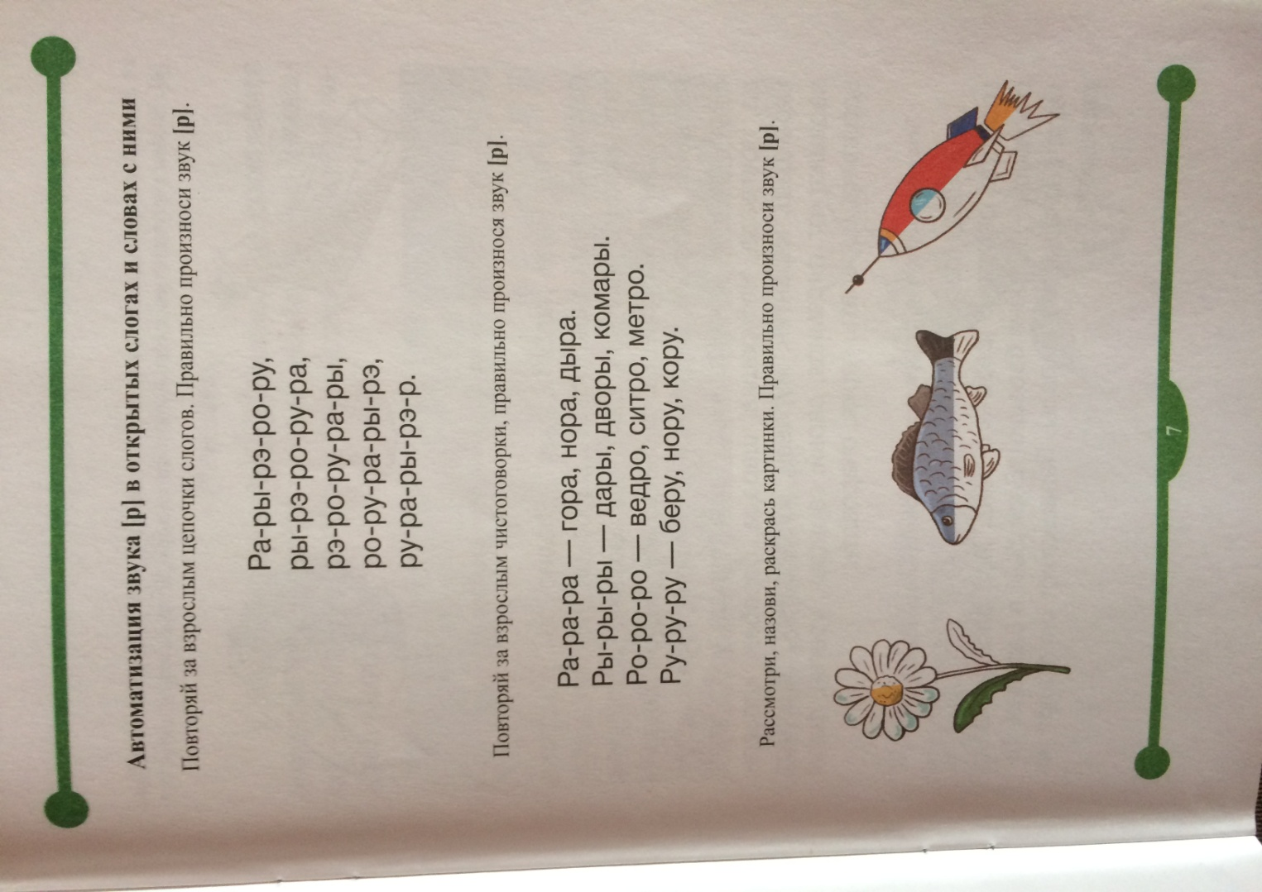
- Лексическая тема «Весна». Выполни задания /устно/:
